หมู่ที่๑ บ้านปากคู
นางวรรณา หนูรักษ์ บ้านเลขที่ ๔๓ หมู่๑
เบอร์โทร ๐๘๙-๒๗๗-๔๔๘๔
ผลิตภัณฑ์ไข่เค็ม-กล้วยฉาบ ขนมลา
- ภูมิปัญญาท้องถิ่นด้านอื่นๆ ด้านอาหาร
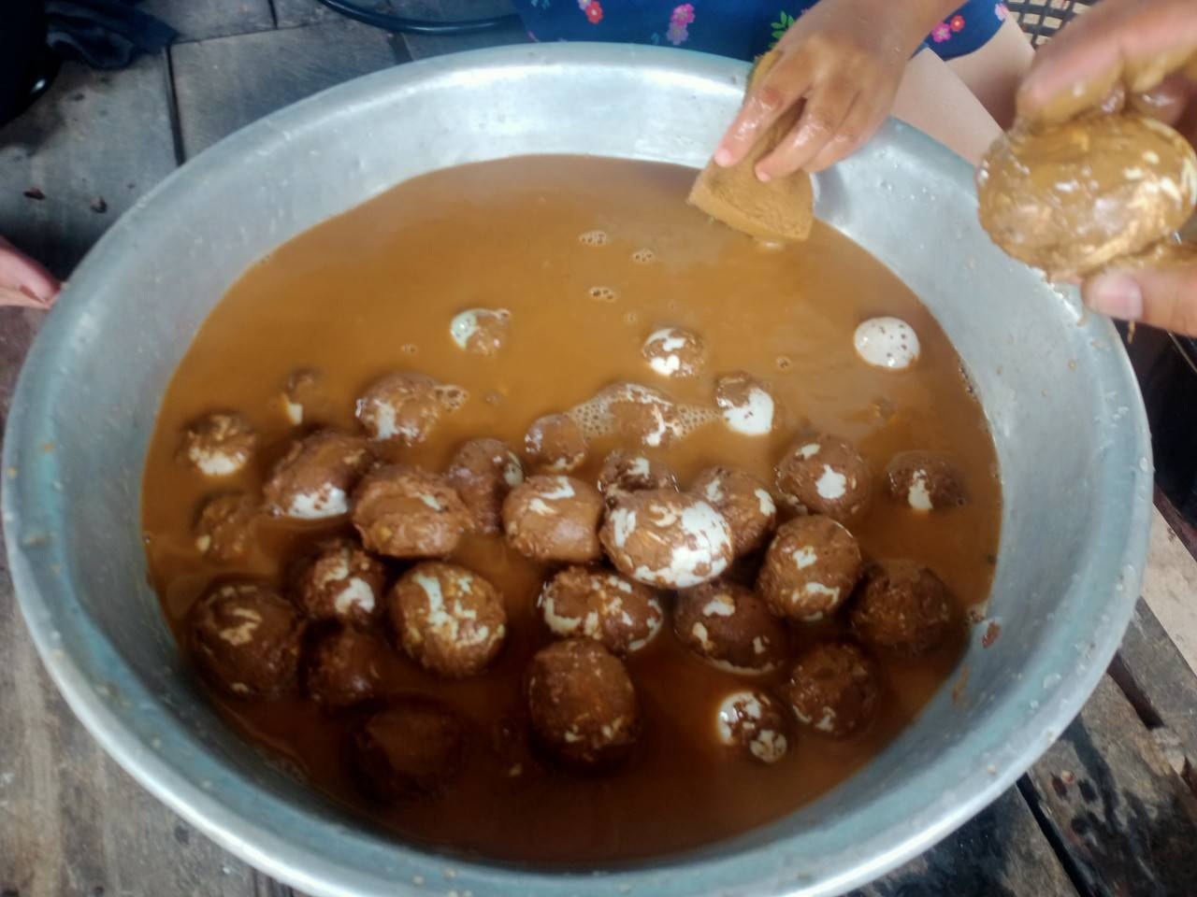
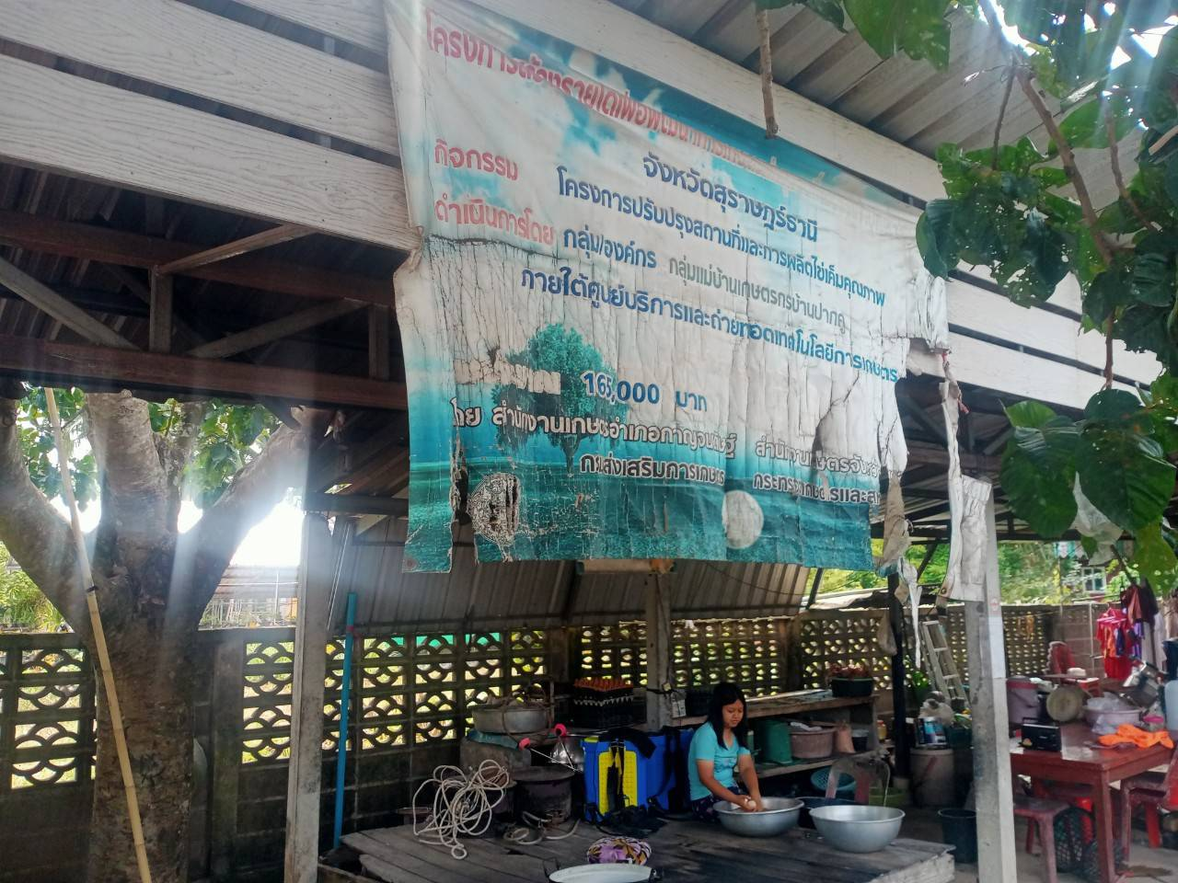

หมู่ที่๑๑ บ้านต้นหมัก
นางสุดารัตน์ โยธาปาน อายุ ๔๖ ปี
ผลิตภัณฑ์ ขนมเปี้ยะบ้านปลา
เบอร์โทร 091-043-1551
- ภูมิปัญญาท้องถิ่นด้านอื่นๆ( ด้านอาหาร )
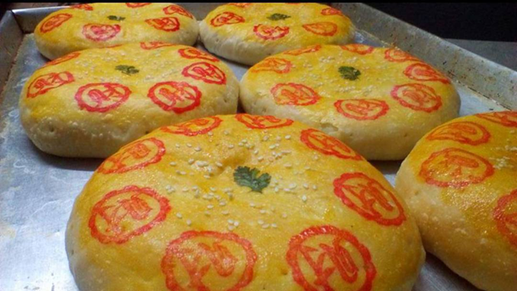
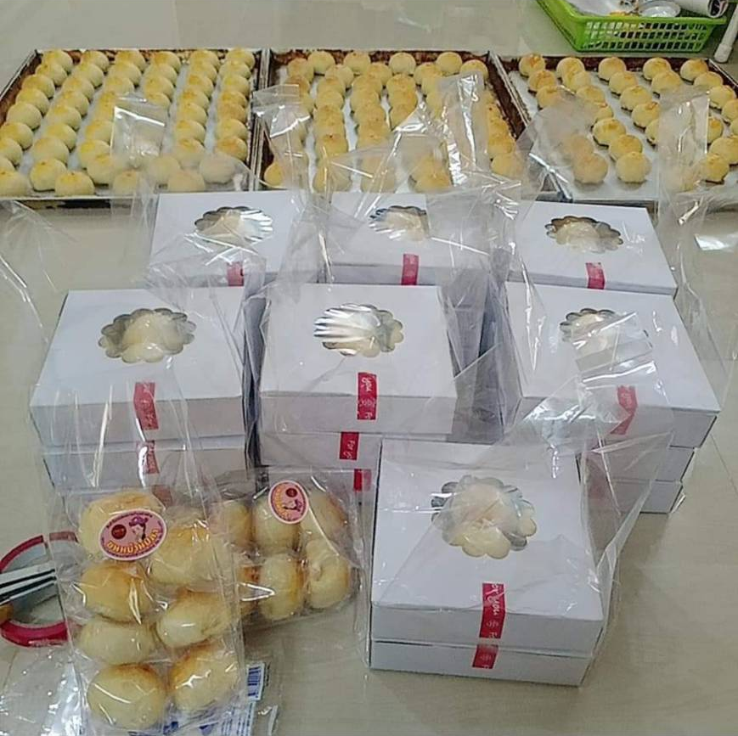

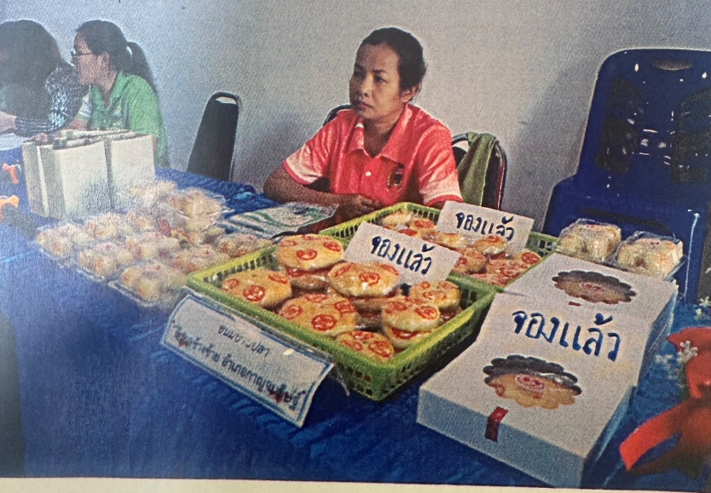

หมู่ที่๑ บ้านปากคู
ปลูกผักปลอดสารพิษ
นายศักดิ์ดา ช้างนรินทร์ บ้านเลขที่ 25 หมู่๑
เบอร์โทร 0615250594
- ภูมิปัญญาท้องถิ่นด้านเกษตรกรรม

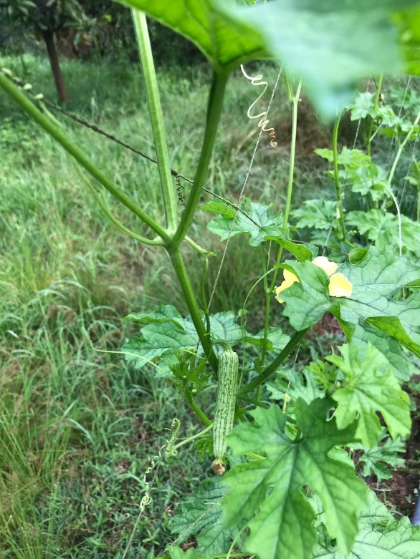
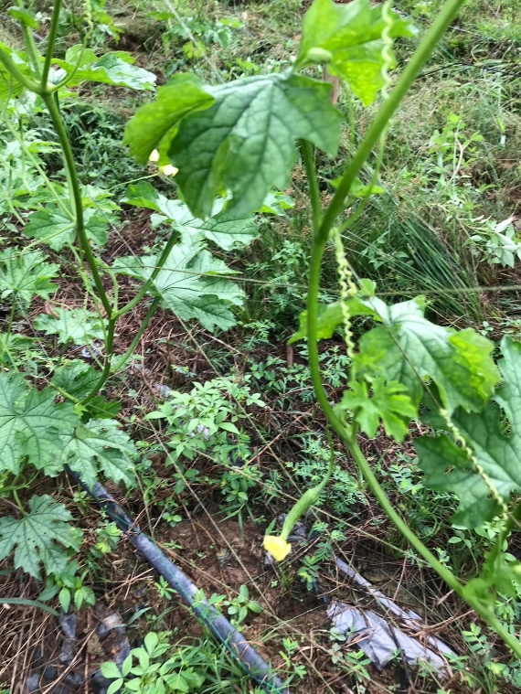

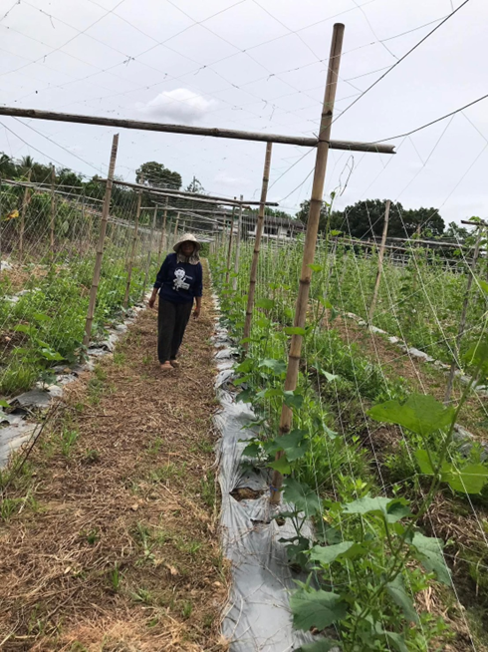

หมู่ที่4 บ้านกงตาก
เลี้ยงเป็ดอารมณ์ดี
นางนิทิมา นาคกุล บ้านเลขที่ 19/8 หมู่4
เบอร์โทร 0860802270
- ภูมิปัญญาท้องถิ่นด้านเกษตร
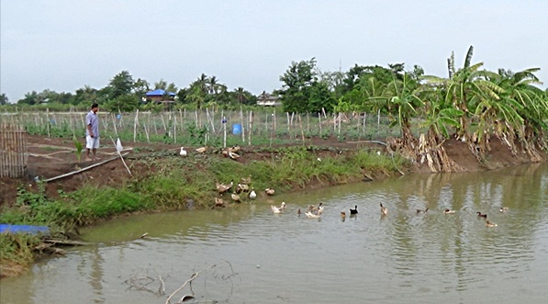

หมู่ที่๑ ปากคู
นางสุเชียง วิเศษมณี
ผลิตภัณฑ์ เครื่องแกงสมุนไพรและน้ำพริกสมุนไพร
เบอร์โทร 094-897-8134
-ภูมิปัญญาท้องถิ่นด้านอื่นๆ (อาหาร)
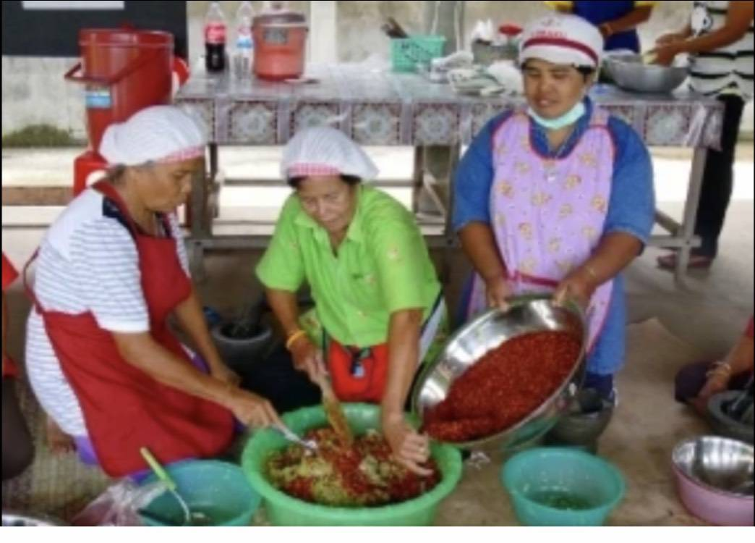
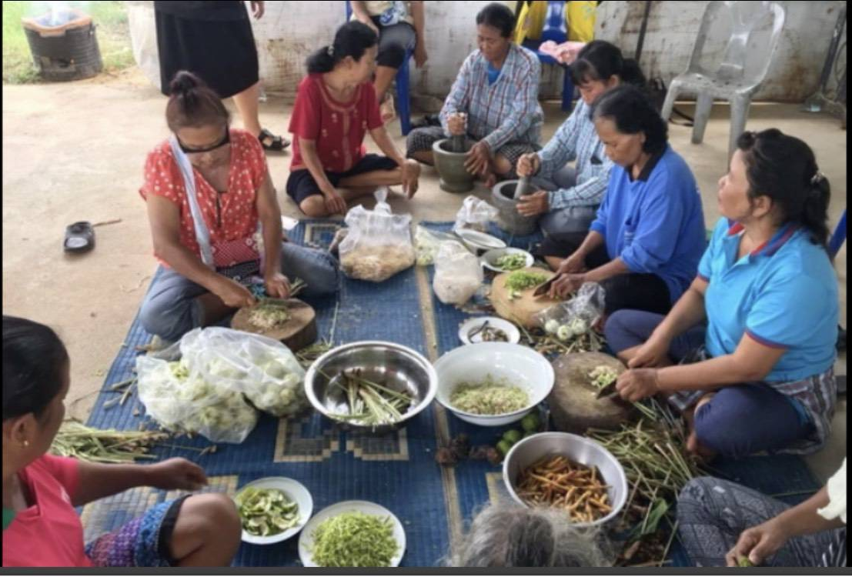

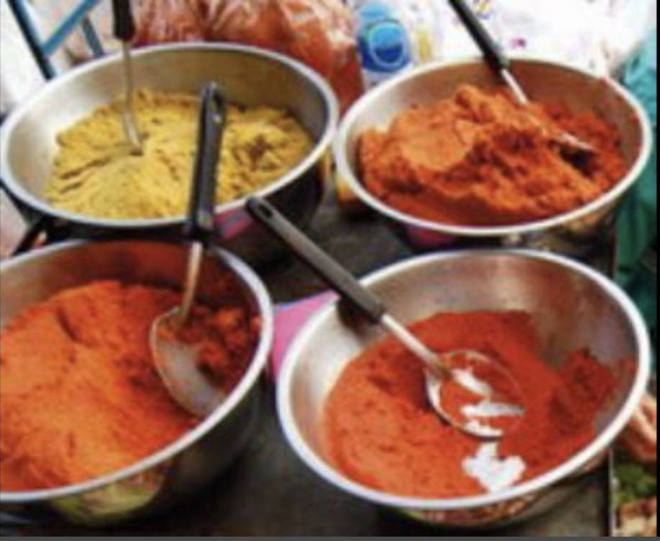

หมู่ที่ ๔ บ้านกงตาก
นายนิพนธ์ นวลวัฒน์
ปราชญ์ชาวบ้านด้าน กลองยาว
เบอร์โทร 080-532-6594
-ภูมิปัญญาท้องถิ่นด้านศิลปกรรม
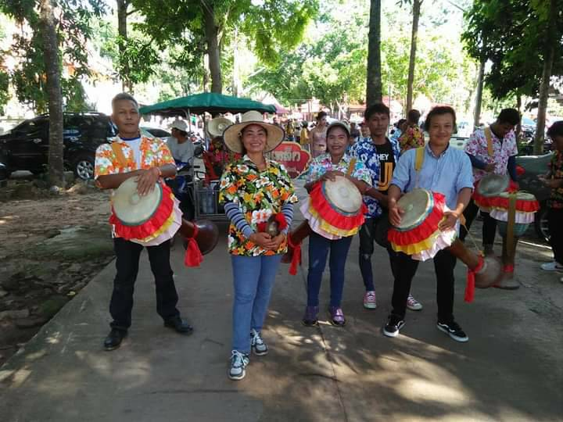
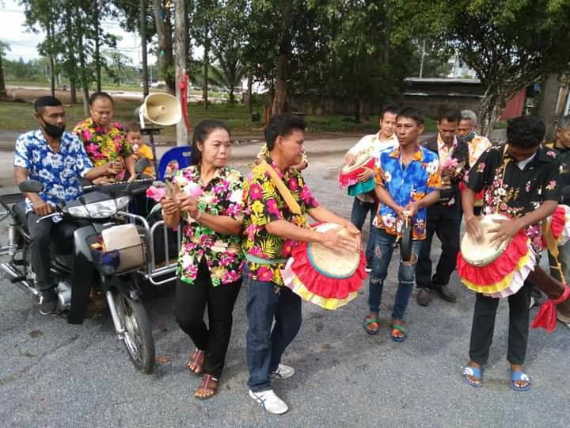

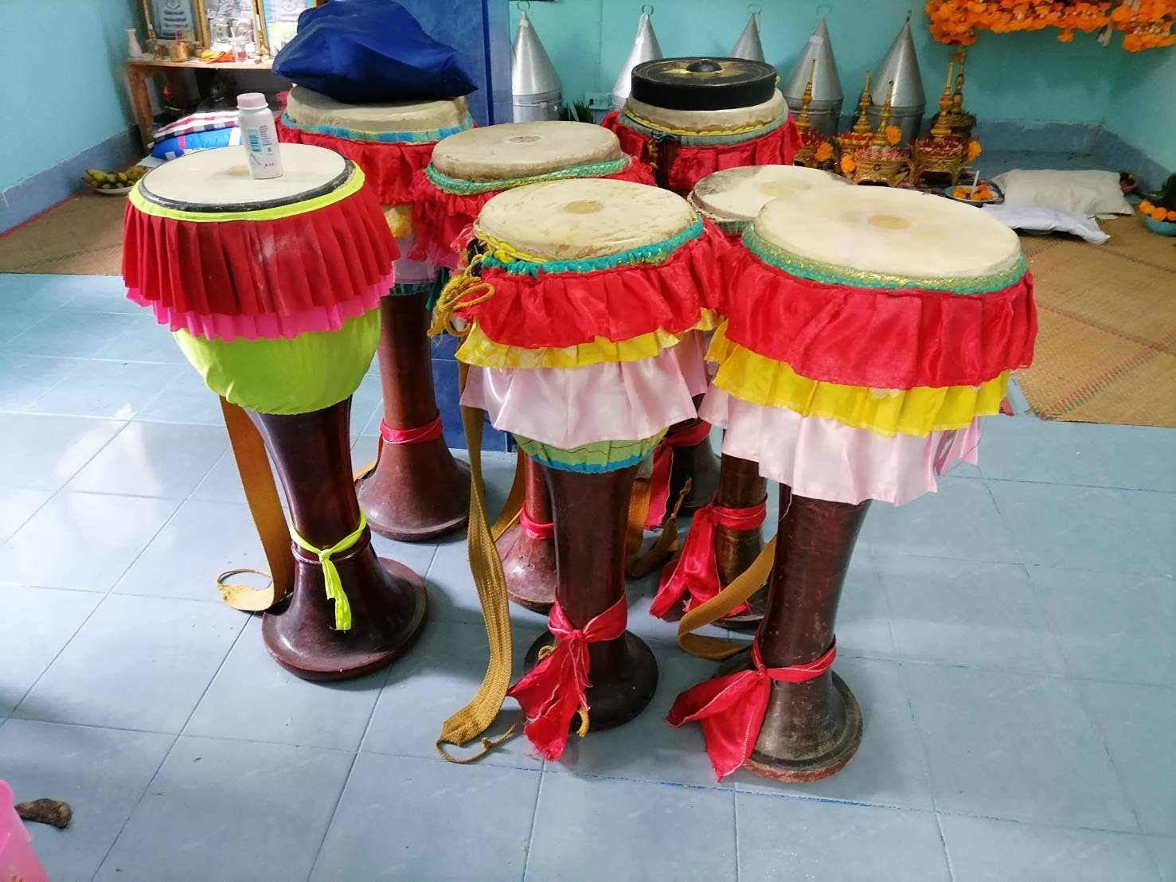

หมู่ที่๑๐ บ้านควนราชา
พระอาจารย์ชิน
สำนักสงฆ์ถ้ำเพชรราชา เบอร์โทร 089-470-4311
-ภูมิปัญญาท้องถิ่นด้านการแพทย์ไทย
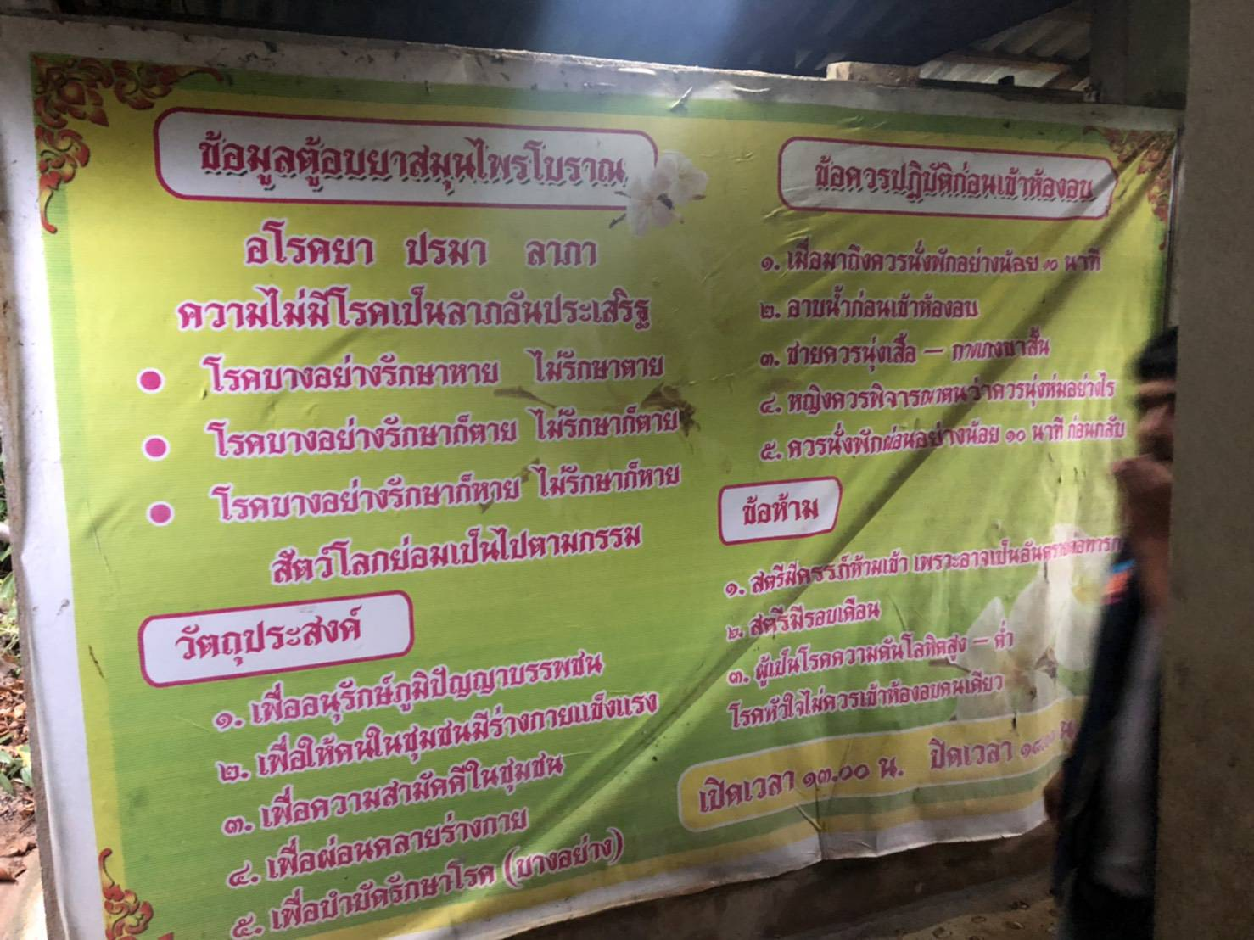
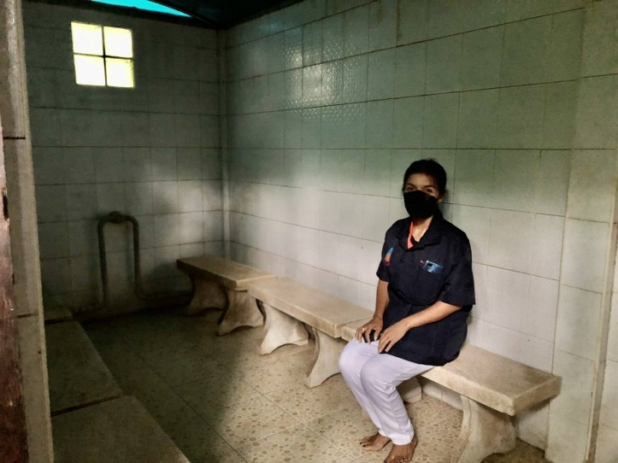
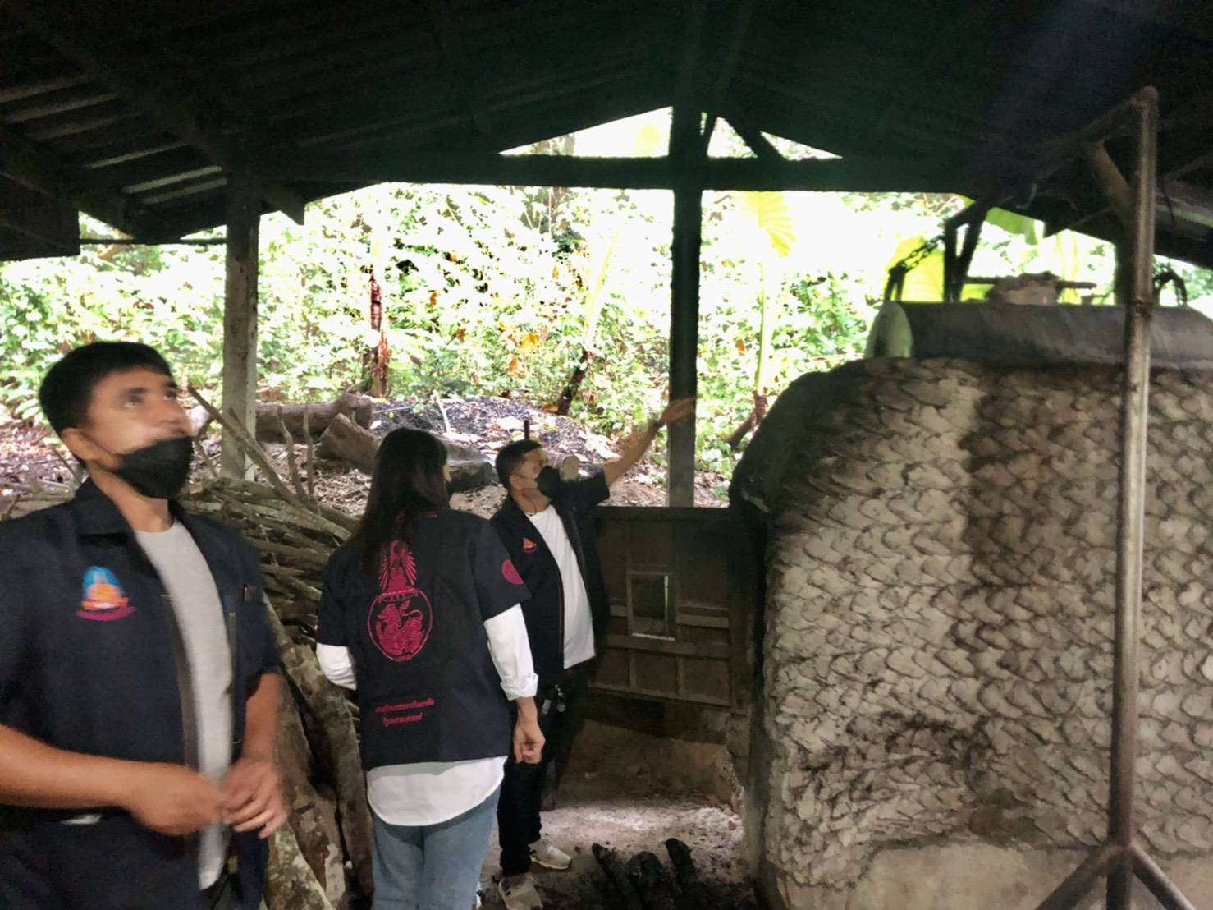

หมู่ที่๑ ปากคู ๔๓/๕ ตำบลช้างซ้าย
ผลิตภัณฑ์ สิ่งประดิษฐ์จากขยะรีไซเคิลและงานจักสารสานกระเป๋าพลาสติก
นางสาววิไลลักษณ์ นวลวัฒน์
เบอร์โทร 094-897
-ภูมิปัญญาท้องถิ่นด้านหัตถกรรม
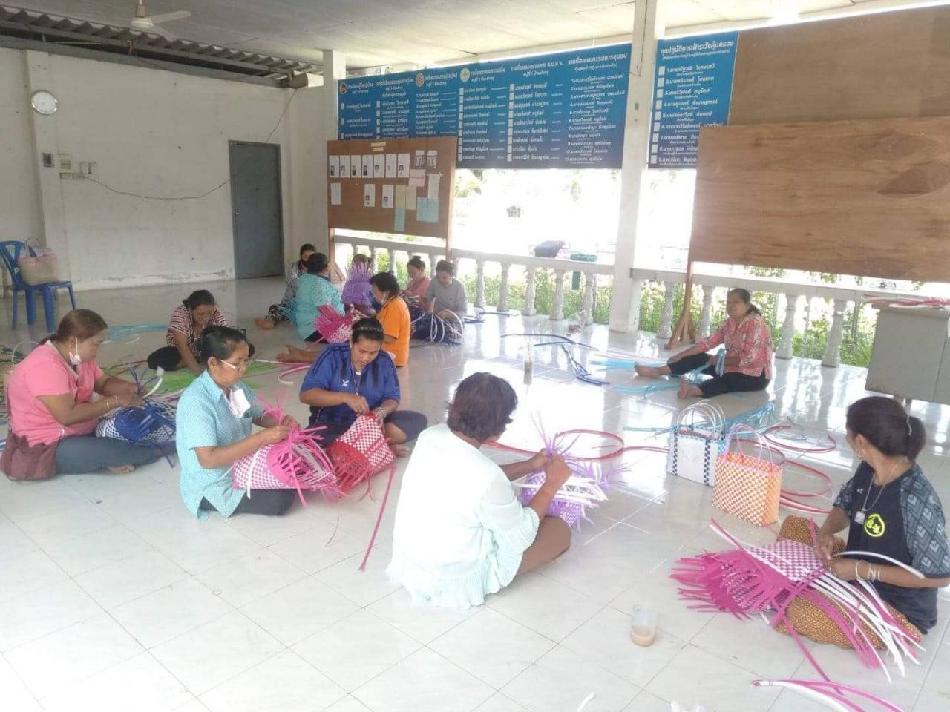

หมู่ที่๕ บ้านไสขุนอินทร์
นายสมศักดิ์ นรินทร บ้านเลขที่ 43/5
อาชีพ ช่างตีเหล็ก (ตีมีดทุกชนิด)
เบอร์โทร 087-385-5879
-ภูมิปัญญาท้องถิ่นด้านหัตถกรรม
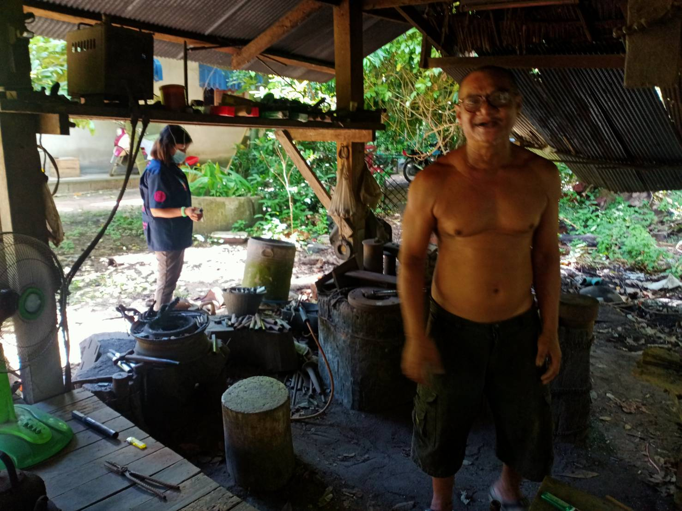
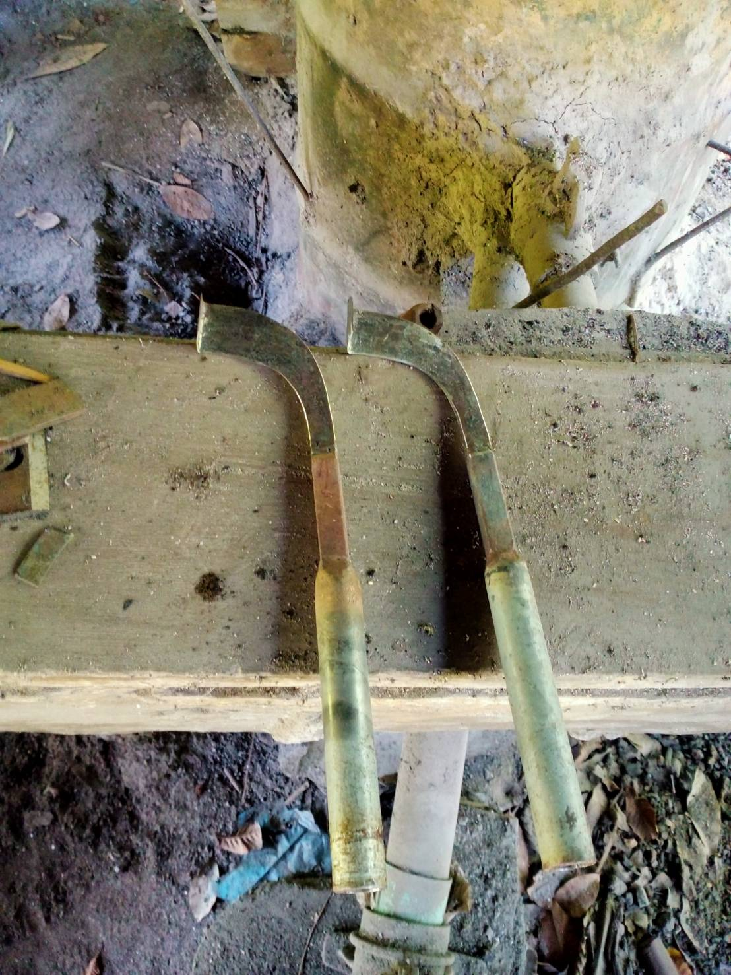

หมู่ที่๒ บ้านไสขาม
นายเทพศิลป์ ผ่องแก้ว
บ้านเลขที่ ๓๓/๑
-ภูมิปัญญาท้องถิ่นด้านภาษาและวรรณกรรม
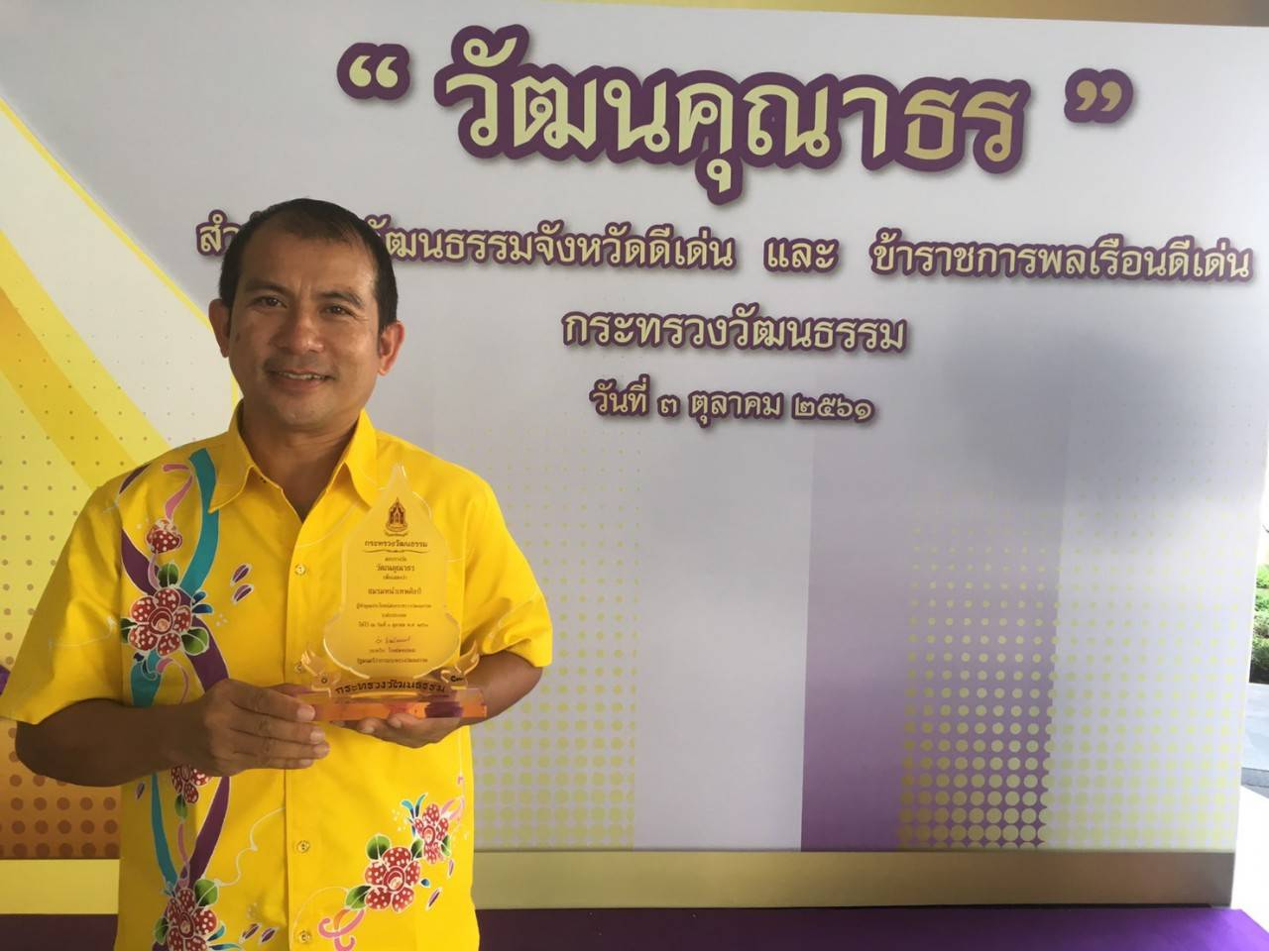
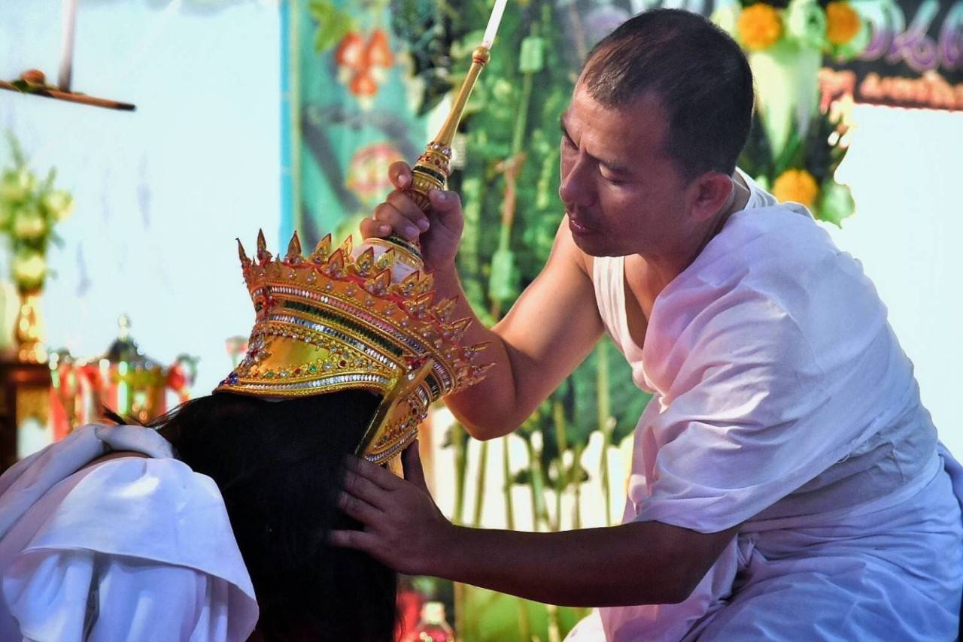

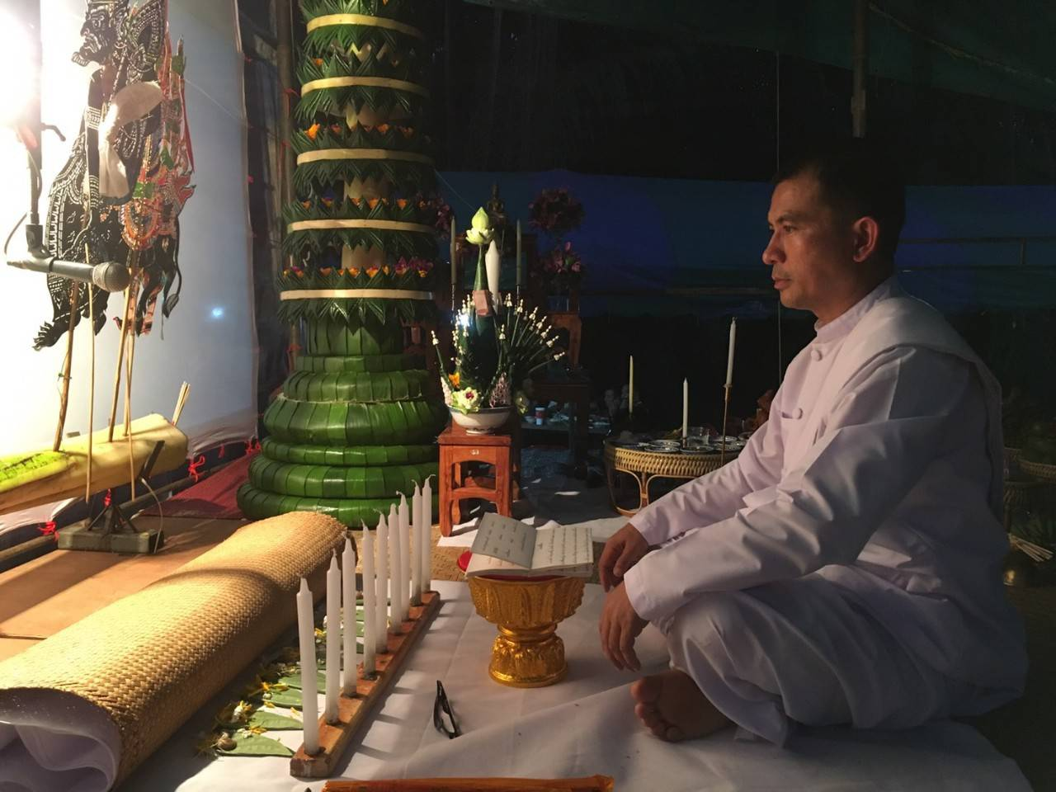
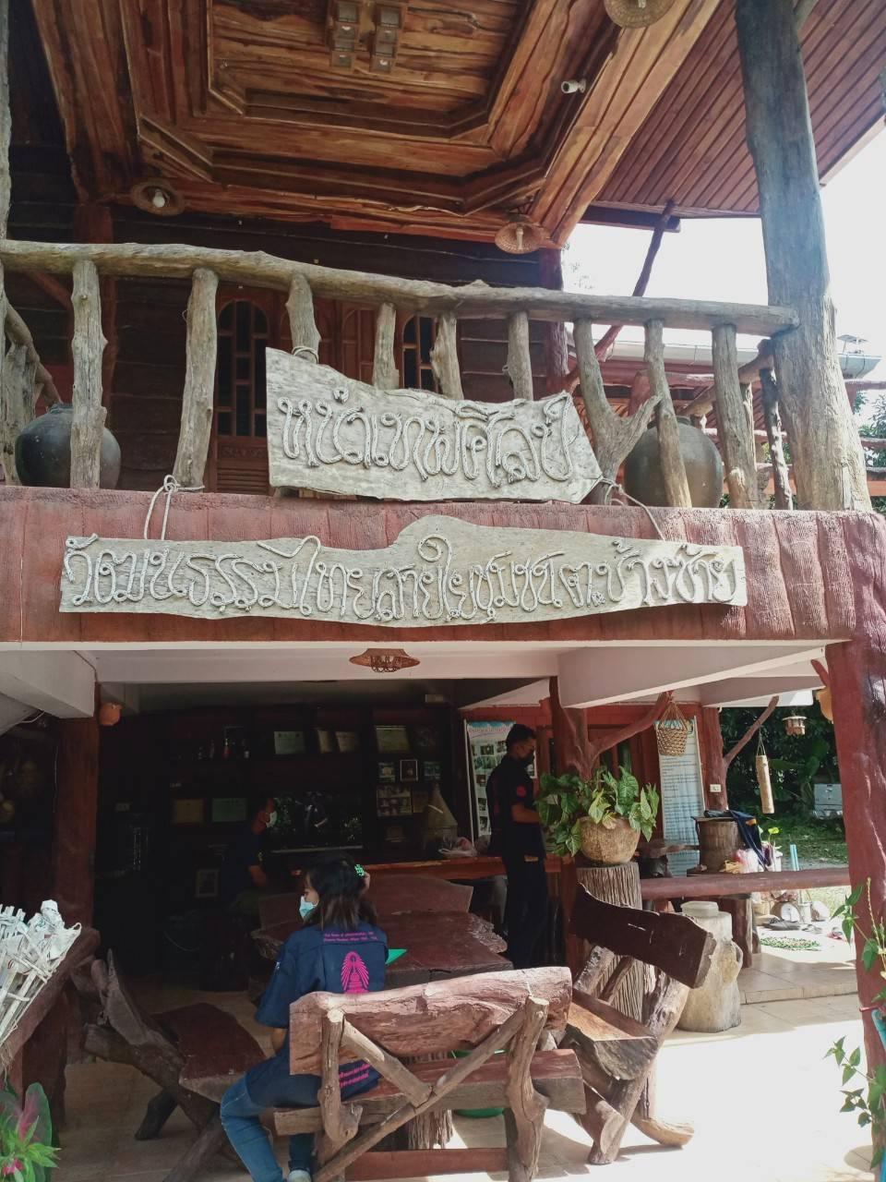

หมู่ที่๒ บ้านไสขาม
นางวันเพ็ญ ผ่องแก้ว
ภูมิปัญญาท้องถิ่นในด้านกวาดซางเด็ก ยาบำรุงเลือด
เบอร์โทรศัพท์ 090-067-6249
-ภูมิปัญญาท้องถิ่นด้านการแพทย์ไทย
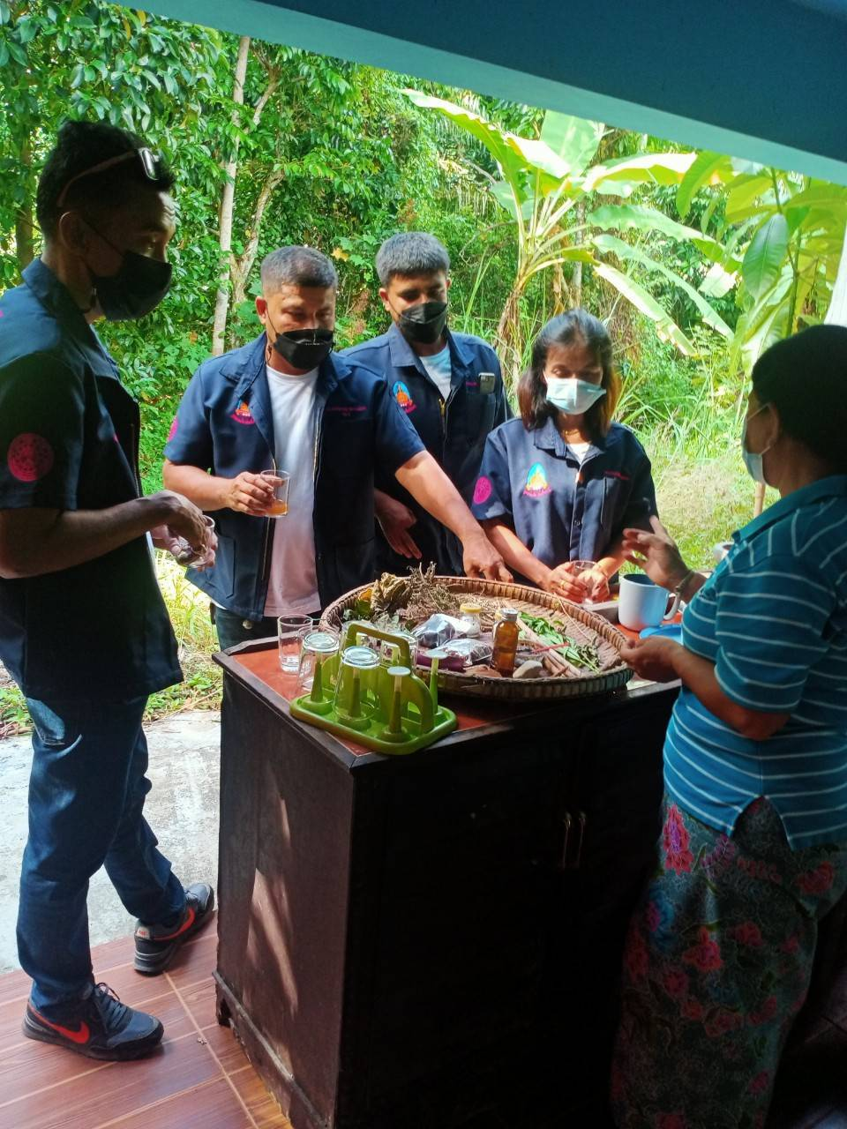
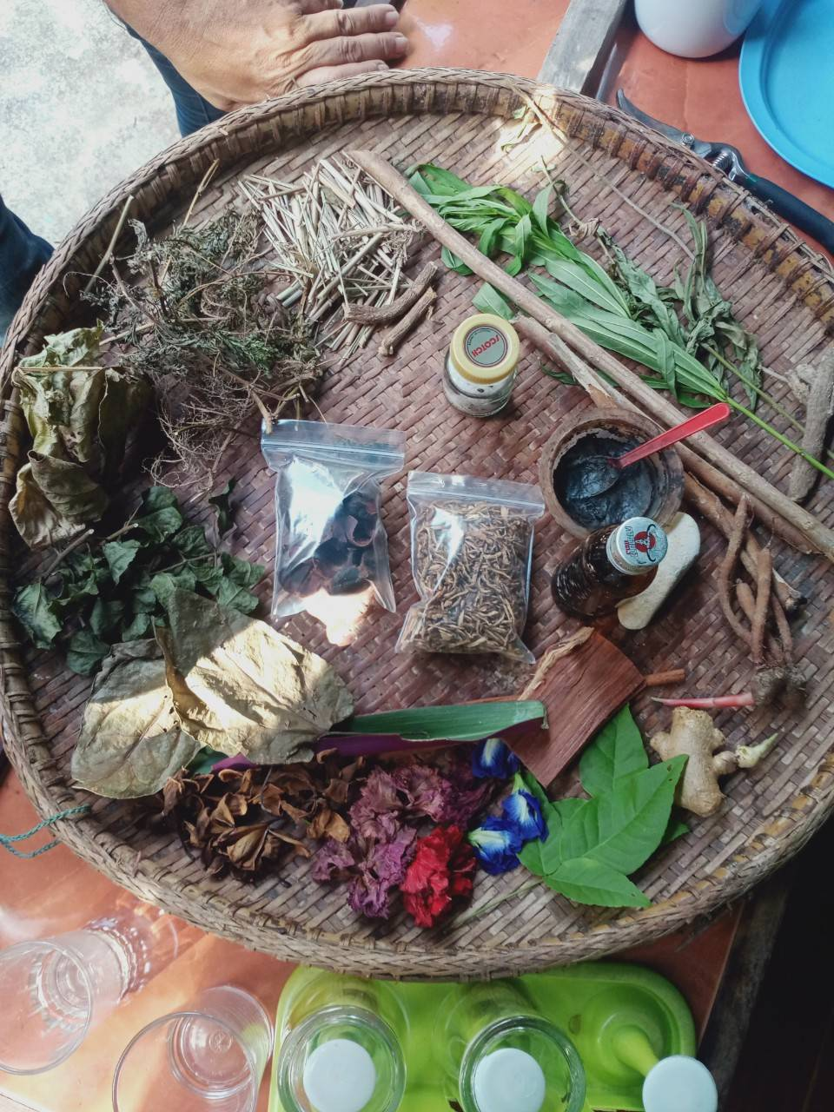

หมู่ที่๔ บ้านกงตาก
นางวรรณา พ้นภัย
เบอร์โทร 075466081
-ภูมิปัญญาท้องถิ่นด้านหัตถกรรม
